TESTE DE AVALIAÇÃO | 1A
Nome:____________________________________________ N.º______ Turma:_____

Avaliação ______________________ Professor (a) __________________________

1. Observa o documento.
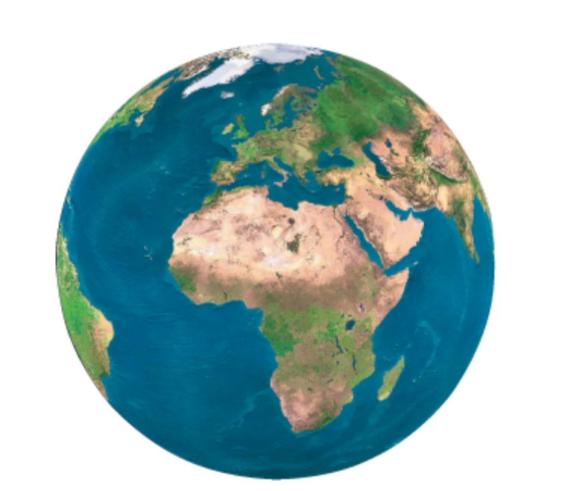
DOC.1 O planeta Terra.

1.1. Identifica a forma de representação da Terra que observas no documento 1.
_____________________________________________________________

1.2. Refere outras quatro formas de representação da Terra.
___________________________________________________________________________________________________________________________________
1.3. Completa as frases.
a) O equador é ____________________________________________________
_________________________________________________________________
b) A Europa situa-se no hemisfério ____________________________________
c) A linha imaginária que passa pelos polos e que divide o globo terrestre em Oriente e Ocidente chama-se _______________________________________

2. Observa os documentos.
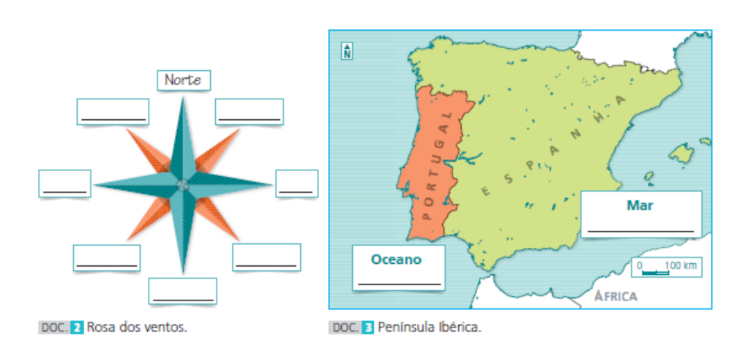

DOC.2 Rosa dos ventos DOC.3 Península Ibérica.

2.1. Preenche o documento 2 com os pontos cardeais e colaterais. Segue o exemplo.
2.2. Completa as caixas do documento 3 com o nome do oceano e do mar que banham a Península Ibérica.

2.3. Explica por que razão se chama península ao território formado por Portugal e Espanha.
______________________________________________________________________________________________________________________________________________________________________________________________________

2.4. Identifica os limites naturais da Península Ibérica.
- A Norte, _____________________________________________________
- A Sul, _________________________ e o __________________________
- A Este, ______________________________________________________
- A Oeste, ____________________________________________________
2.5. Assinala no documento 3, com um círculo , a localização da cordilheira que separa a Península Ibérica do resto da Europa.

2.6. Refere o nome da cordilheira que assinalaste na questão anterior.
_______________________________________________________________
2.7. Assinala no documento 3, com um círculo , a localização do estreito que separa a Península Ibérica do continente africano.

2.8. Escreve o nome do estreito que assinalaste na questão anterior.
_______________________________________________________________

3. Observa o documento.
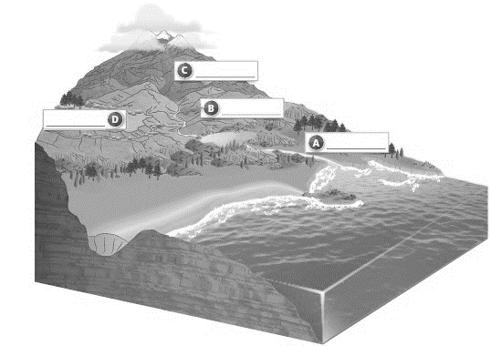
DOC.4 Formas de relevo.
3.1. Preenche as caixas A a D do documento 4, com as formas de relevo que existem na Península Ibérica.

3.2. Define altitude.
____________________________________________________________________________________________________________________________________

4. Observa os documentos.
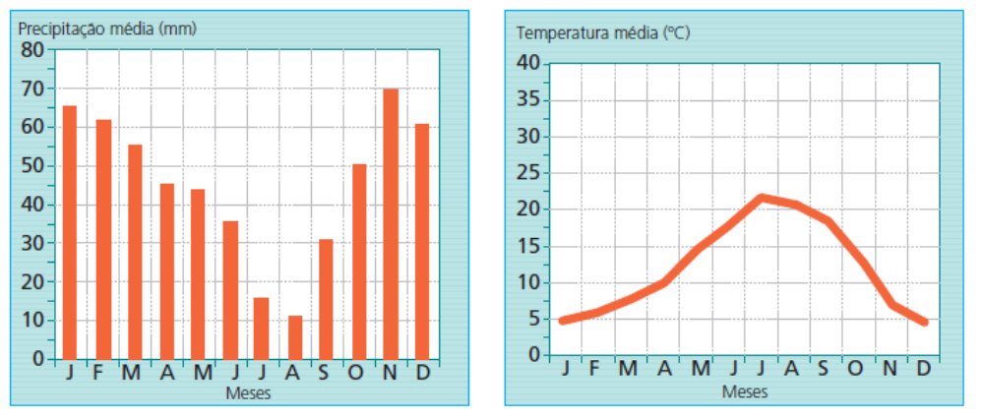
DOC.5 Precipitação média anual na Península Ibérica.
DOC.6 Temperatura média anual na Península Ibérica.

4.1. Regista, partindo dos gráficos dos documentos 5 e 6:
a) os dois meses do ano, na Península Ibérica, com maior precipitação.
________________________________________________________________
b) os dois meses do ano, na Península Ibérica, com a temperatura mais elevada.
_________________________________________________________________

4.2. Refere a zona climática da superfície terrestre onde se localiza a Península Ibérica.
__________________________________________________________________

4.3. Completa a frase.
Na Península Ibérica, podemos distinguir três zonas climáticas: a zona __________________, a zona __________________ e a zona _______________.

5. Observa o documento.
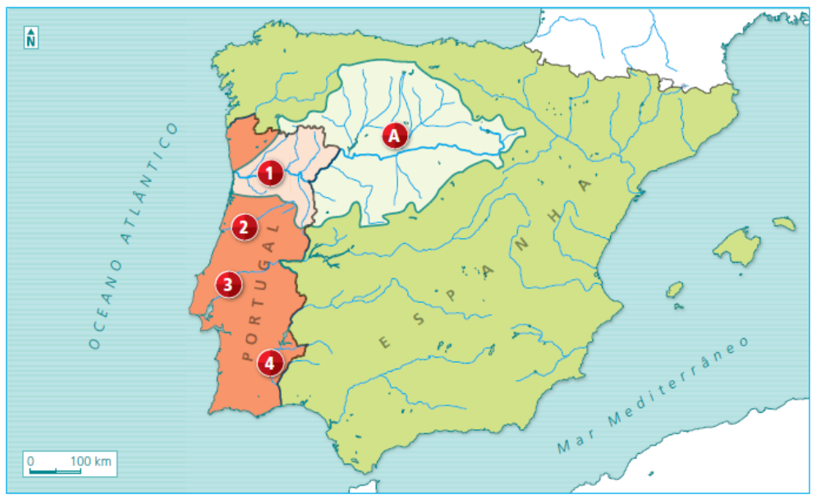
DOC.7 Rios peninsulares.

5.1. Refere os nomes dos rios assinalados no documento 7.
1 - _________________
2 – Rio Mondego.
3 - _________________
4 - _________________

5.2. Refere o nome dado à área destacada no documento 7 com a letra A.
_________________________________________________________________

5.3. Identifica o tipo de relevo que predomina na região interior, a norte do rio Tejo.
__________________________________________________________________

6. Em Portugal continental distinguem-se duas zonas de vegetação: a do Norte e a do Sul.
6.1. Caracteriza a vegetação da zona Norte de Portugal continental.
______________________________________________________________________________________________________________________________________________________________________________________________________
7. Observa o documento.
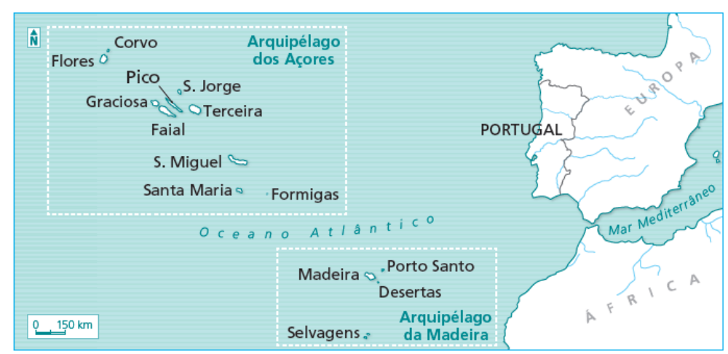
DOC.8 Portugal continental e os arquipélagos dos Açores e da Madeira.

7.1. Localiza o arquipélago dos Açores, relativamente a Portugal continental.

7.2. Preenche a coluna B do quadro com as palavras que encontras na caixa.
- Pico Ruivo
- Laticínios
- Floresta laurissilva
- Furnas
- Pico
- Lagoa das Sete Cidades
- Porto Santo
- Dragoeiro
Coluna A | Coluna B
Arquipélago dos Açores | ________________________________________  ________________________________________  ________________________________________  ________________________________________
Arquipélago da Madeira | ________________________________________  ________________________________________  ________________________________________  ________________________________________

